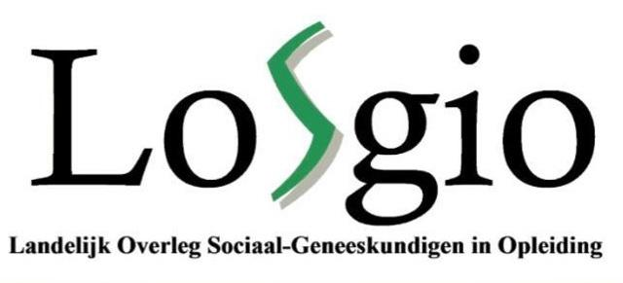

Notulen jaarlijkse algemene ledenvergadering (ALV)
25 maart 2019

- Opening en vaststellen agenda
Lilian heet iedereen welkom op de derde algemene ledenvergadering van het LOSGIO. De agenda wordt zonder wijzigingen vastgesteld.

- Notulen ALV maart 2018
De notulen worden door de ALV goedgekeurd.

- Mededelingen en ingekomen stukken
Er zijn geen mededelingen of ingekomen stukken.

- Jaarverslag 2018
Lilian presenteert het jaarverslag, met als hoogtepunt de aiosdag 2018 en het netwerk wat het LOSGIO in 2018 heeft opgebouwd

- Jaarrekening 2018
Ireen licht kort de jaarrekening toe. Grootste verschil in inkomsten zijn de ledenafdrachten van alle wetenschappelijke verenigingen.

- Verslag kascontrolecommissie 2018
Er is een nieuwe kascontrole commissie samengesteld, nadat de namen van de eerder vastgestelde kascontrolecommissie zijn kwijtgeraakt. Karine van ’t Land en Erik de Jonge hebben de controle uitgevoerd. Na controle van alle bonnetjes is de kascontrolecommissie akkoord gegaan met de jaarrekening. De kascontrolecommissie stelt de ledenvergadering voor het bestuur decharge te verlenen. Dit gebeurt met handopsteking. Er is een meerderheid.

- Vaststellen kascontrolecommissie 2019
De kascontrolecommissie 2019 wordt vastgesteld. Jennifer Roseval en Josien van Wijk worden geïnstalleerd als kascontrolecommissie 2019.

- Vaststellen begroting 2019
Er zijn geen grote wijzigingen. De begroting wordt per acclamatie met een meerderheid aangenomen.

- Decharge bestuursleden 2018
Kevin De Decker (vicevoorzitter), Ireen Feenstra (penningmeester) en Nienke van den Berg (algemeen bestuurslid) treden af en worden bedankt voor hun inzet met een prachtige speech van de voorzitter.

- Installatie nieuwe bestuursleden 2019
Het voorgestelde bestuur nodigt aios uit het publiek uit om lid te worden van het bestuur.
Er meldt zich niemand aan. Per acclamatie wordt een stemming per handopsteking goedgekeurd. Er zijn nul blanco stemmen en nul tegenstemmen voor de installatie van Louis Dukker en Vionne van der Borden. Het nieuwe bestuur bestaat uit:
  - Lilian van der Ven (voorzitter)
  - Lianne Schouten (secretaris)
  - Vionne van der Borden (penningmeester)
  - Louis Dukker (vicevoorzitter)
  - Fenne de Kok (algemeen bestuurslid)
  - Ekaterina Kotelnikova (algemeen bestuurslid)

- Rondvraag
Geen rondvragen. Een lid complimenteert het LOSGIO voor de brede interesse en activiteiten.

- Sluiting
Lilian sluit de vergadering en nodigt iedereen uit voor de aansluitende borrel.

